MIMOŘÁDNÝ ROZVRH 19. 4.
Nepřítomni:
Nepřítomné třídy:
DOZOR / ŠATNY / 7:30 – 8:00: MATIČKA
DOZOR / ŠATNY / VELKÁ PŘESTÁVKA: BURDOVÁ
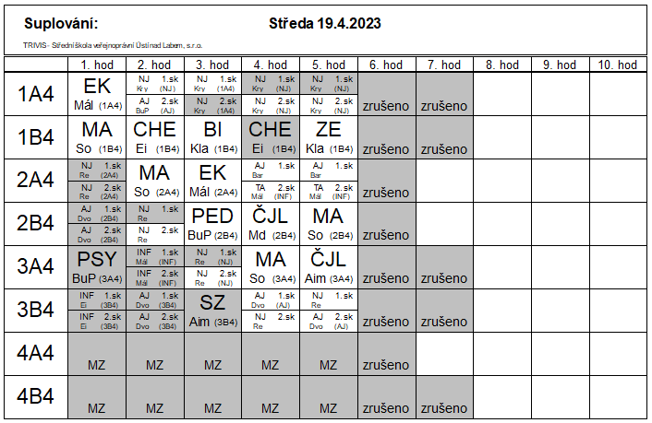

PRAKTICKÁ MATURITNÍ ZKOUŠKA Z ODBORNÝCH PŘEDMĚTŮ
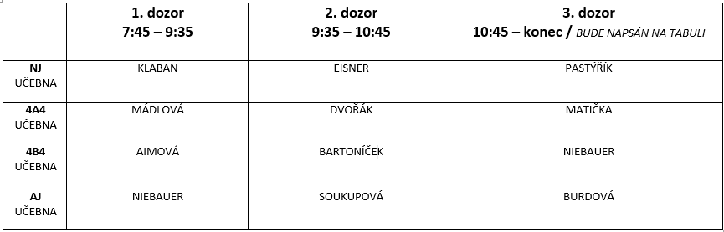
8:30 – 9:30 / MATIČKA, PASTÝŘÍK / KONZULTACE V UČEBNÁCH

